北京西六环定向穿越西山林场项目岩石钻具报价单
序号 | 物资名称 | 数量 | 扣型 | 单价（元） | 小计  （元） | 备注1 | 备注2 | 加工周期
1 | 22寸正扩牙轮式扩孔器 | 3只 | 620-621 |  |  | 13 5/8金属密封HJ637牙掌五只 | 带前引导头
2 | 30寸正扩牙轮式扩孔器 | 2只 | 620-621 |  |  | 17 1/2金属密封HJ637牙掌五只 | 带前引导头
3 | 36寸牙轮式岩石扩孔器 | 2只 | 620-621 |  |  | 17 1/2江钻金属密封HJ637牙掌六只 | 正反循环两用
4 | 42寸牙轮式岩石扩孔器 | 2只 | 620-621 |  |  | 17 1/2江钻金属密封HJ637牙掌七只 | 正反循环两用
5 | 46寸牙轮式岩石扩孔器 | 2只 | 620-621 |  |  | 17 1/2江钻金属密封HJ637牙掌七只 | 正反循环两用
6 | 50寸牙轮式岩石扩孔器 | 2只 | 620-621 |  |  | 17 1/2江钻金属密封HJ637牙掌八只 | 正反循环两用
7 | 54寸牙轮式岩石扩孔器 | 2只 | 620-621 |  |  | 17 1/2江钻金属密封HJ637牙掌九只 | 正反循环两用
8 | 21寸螺旋扶正器 | 2只 | 620-621 |  |  | 正扩时加在马达后边 | 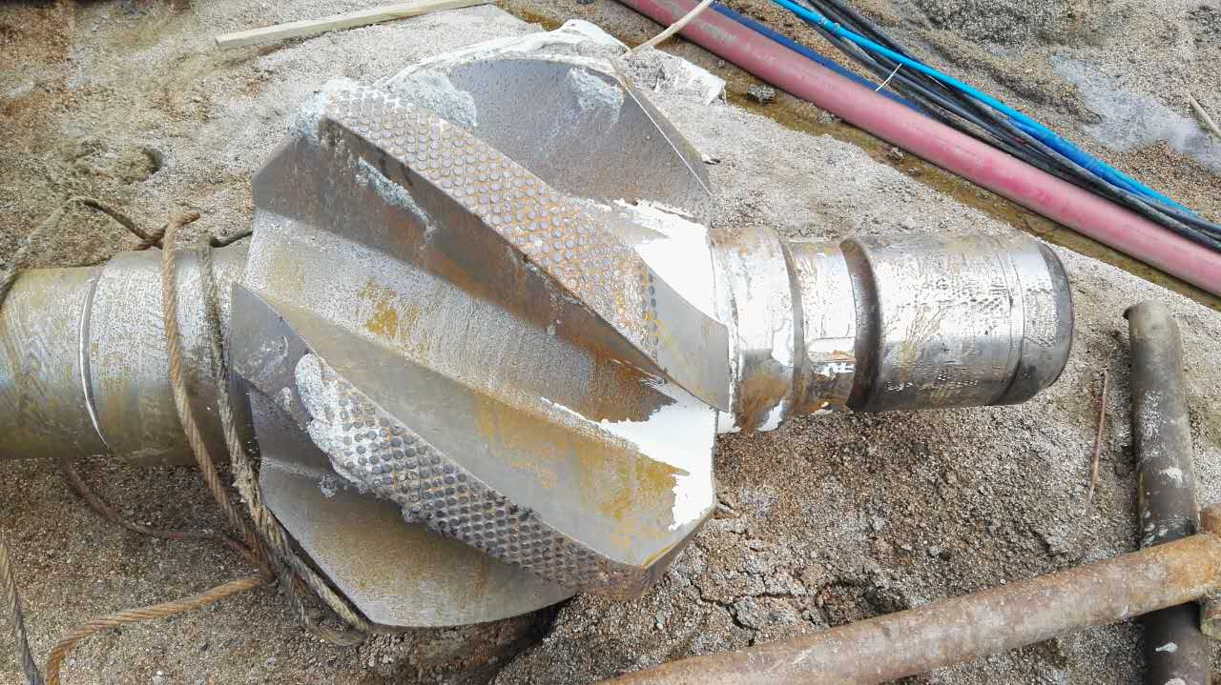
9 | 28寸螺旋扶正器 | 2只 | 620-621 |  |  | 正扩时加在马达后边
合计
报价说明
报价说明：
1、投标人报价中含13%增值税专业发票和运费，货运至北京市，具体地址在合同中注明。
2、技术上如有疑问或需要踏勘现场，请及时联系13856028303沈工。
3、此项目付款方式为货物到现场验收合格后凭全额发票付95%，余5%质保一年后无质量问题付清。
4、评标时招标人将对投标人进行资格审查，同时有可能进行进一步的商谈，以有效低价推荐预中标单位，请保持电话畅通，谨慎报价。
5、请投标人将报价单与营业执照复印件等资料加盖公章密封寄至招标人（快递单上请注明“岩石钻具投标”字样），地址：合肥市高新区海棠路399号综合楼四楼经营管理部 汪工 收，电话 0551-65356296，15856958660。

投标人（盖章）： 联系人及联系方式： 日期：

